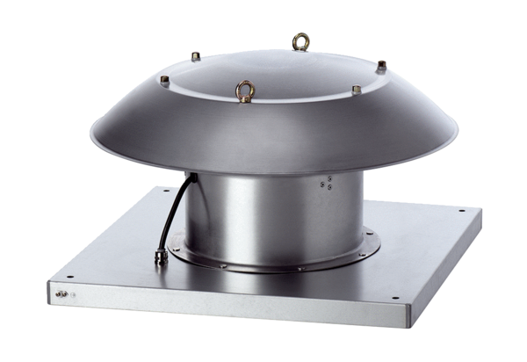Axialer Dachventilator DZD 60/6 B Ex tVerpackungseinheit: 1 StückSortiment: C
Artikelnummer: 0087.0822Hersteller: MAICO

